Avropa ölkələri Qrenlandiyada hərbi mövcudluğunu artırır
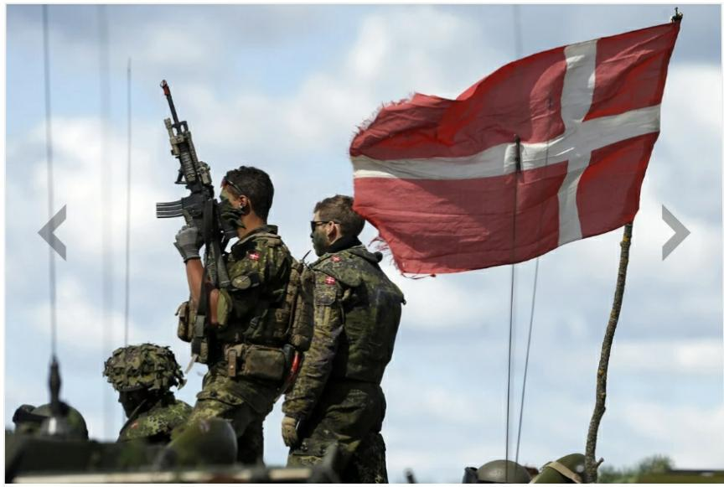
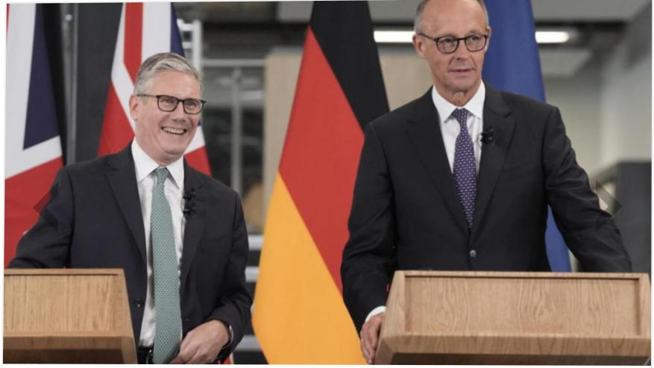
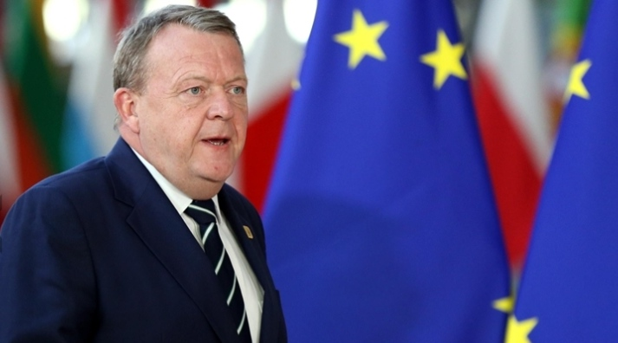

ABŞ Prezidenti Donald Tramp dünyanın ən böyük adası olan Qrenlandiya ilə bağlı mövqeyini dəyişmir. O, bəyan edib ki, Danimarkanın etirazlarına baxmayaraq, ABŞ Qrenlandiyanı əldə etmək niyyətinə sadiqdir. Ağ Evdə isə ABŞ-ın vitse-prezidenti Ceyms Devid Venslə dövlət katibi Marko Rubionun Danimarkanın xarici işlər naziri Lars Lokke Rasmussen və Qrenlandiyanın xarici işlər naziri Vivian Motzfeldtlə görüşü keçirilib. ABŞ-ın adanı əldə etmək niyyəti ilə bağlı keçirilən görüş təxminən 1 saat çəkib.
“ABŞ-ı inandıra bilmədik”
ABŞ-da görüşlər keçirən Danimarka və Qrenlandiya XİN başçıları Trampın adaya ABŞ-ın nəzarət etməsi ilə bağlı fikri ilə razılaşmadıqlarını, lakin ortaq məxrəcə gəlməyə hazır olduqlarını bildiriblər. Danimarkanın xarici işlər naziri Lars Lokke Rasmussen deyib ki, Qrenlandiya ətrafındakı hazırda mövcud vəziyyətə baxışlar fərqli olsa da, tərəflər uzunmüddətli perspektivdə ortaq narahatlıqlara malikdir. Onun sözlərinə görə, Qrenlandiyanın gələcəyi ilə bağlı fundamental fikir ayrılığına baxmayaraq, ABŞ ilə dialoqu davam etdirəcəklər. “Biz ortaq yol tapa biləcəyimizi araşdırmaq üçün yüksək səviyyəli işçi qrupu yaratmaq qərarına gəldik. Gözləyirik ki, qrup ilk iclasını bir neçə həftə ərzində keçirəcək. Fikrimizcə, qrup Amerikanın təhlükəsizlik narahatlıqlarını necə həll edəcəyinə diqqət yetirməli, eyni zamanda Danimarka Krallığının qırmızı xətlərinə hörmət etməlidir”, - deyə nazir bildirib.

Eyni zamanda, o, qeyd edib ki, Danimarka və Qrenlandiyanın ərazi bütövlüyünün pozulması tamamilə qəbuledilməzdir: “Lakin biz ABŞ-ı Qrenlandiyaya sahib olmaq istəyindən əl çəkməyə inandıra bilmədik. Ada hazırda və yaxın gələcəkdə Danimarka Krallığının tərkibində qalacaq”. Rasmussen, həmçinin ABŞ-ın Qrenlandiya yaxınlığında Çin Xalq Respublikasının (ÇXR) hərbi mövcudluğu ilə bağlı iddialarını təkzib edərək dənizdə belə bir halın 10 il əvvəl müşahidə olunduğunu bildirib. O deyib ki, Danimarka və Qrenlandiya ABŞ-ın adanın təhlükəsizliyi ilə bağlı istənilən sorğusuna konstruktiv şəkildə baxmağa hazırdır: “1951-ci il müdafiə müqaviləsinə əsasən, ABŞ-nin artıq Qrenlandiyaya geniş hərbi çıxışı var və onlar hər zaman adadakı mövcudluğunu artırmaq üçün müraciət edə bilərlər. Bu səbəbdən ABŞ-ın hər hansı əlavə sorğusunun olub-olmadığını eşitmək istərdik. Bu baxımdan, biz hər hansı belə bir sorğuya konstruktiv şəkildə baxacağıq”.
Xatırladaq ki, Ağ Evin rəhbəri Donald Tramp bir neçə gün öncə istənilən halda Qrenlandiyanı ələ keçirəcəklərini bəyan etmişdi. Hətta ABŞ Nümayəndələr Palatasının üzvü Rendi Fayn Vaşinqtonun Qrenlandiyanı ilhaq etməsinə imkan verən qanun layihəsini təqdim edib. Bu barədə onun rəsmi saytında dərc olunmuş bəyanatda bildirilib. Qanun layihəsi Amerika Prezidentinə “Danimarka Krallığı ilə danışıqlar aparmaq, Qrenlandiyanı ilhaq etmək və ya onu başqa üsullarla ABŞ ərazisi kimi əldə etmək də daxil olmaqla zəruri tədbirlər görmək” səlahiyyəti verir. Sənədə əsasən, bundan sonra Qrenlandiyanın ABŞ ərazisi hesab ediləcəyi nəzərdə tutulur. Rendi Faynın sözlərinə görə, qanun layihəsi “Arktikada ABŞ-ın milli maraqlarını qorumaq və Çin və Rusiyadan gələn artan təhdidlərə qarşı durmaq” məqsədi daşıyır.

Danimarka ordusu ABŞ hərbçilərinə atəş aça bilər

Bütün bunların fonunda Danimarka Qrenlandiyaya hərbi heyət və texnika göndərərək adada hərbi mövcudluğunu gücləndirir. Əməliyyatda İsveç də iştirak edəcək. İsveç tərəfi Danimarkanın müraciəti əsasında silahsız zabitlərdən ibarət kiçik kontingent göndərir. İsveç Silahlı Qüvvələrindən bildirilib ki, Arktika regionu dünya gücləri arasında artan gərginlik fonunda xüsusi strateji əhəmiyyətə malikdir. Yaxın vaxtlarda regionda aviasiyanın, gəmilərin və hərbi qulluqçuların, o cümlədən NATO üzrə müttəfiq ölkələrin mövcudluğu artırılacaq. İsveçli zabitlər çoxmillətli qrupa daxil olacaqlar. Qrupun vəzifəsi Danimarkanın “Operation Arctic Endurance” adlı hərbi təlimlərinin sonrakı mərhələlərinin hazırlanması olacaq.
Danimarka Müdafiə Nazirliyinin sözçüsü Tobias Roed Yensen isə bildirib ki, ABŞ Qrenlandiyanı zorla ilhaq etməyə cəhd edərsə, Danimarka hərbi qulluqçuları Amerika qoşunlarına cavab atəşi açmalıdırlar. O, Amerikanın “The Intercept” portalına verdiyi şərhdə bildirib: “Danimarka hərbi birləşmələri ölkə ərazisini müdafiə etməyə, o cümlədən onun silahlı hücuma məruz qaldığı təqdirdə dərhal müdafiə tədbirləri görməyə borcludur”. Yensen 1952-ci ildən etibarən Qrenlandiya da daxil olmaqla bütün ölkəyə şamil edilən müvafiq Kral fərmanına istinad edib. O qeyd edib ki, fərman Danimarka ordusuna siyasi və ya hərbi liderlərin təlimatlarını gözləmədən hücum halında ölkəni müdafiə etməyə imkan verir. Bu bəyanatdan əvvəl “Danmarks” radiosu Danimarka Müdafiə Nazirliyinin Qrenlandiyaya hərbi texnika və qabaqcıl dəstə göndərdiyini bildirib.

Almaniya və Britaniyadan Danimarkaya növbəti dəstək

Yeri gəlmişkən, Danimarkanın digər Avropa tərəfdaşları da ona hərbi dəstək göstərməyi nəzərdə tutur. Artıq bir sıra ölkələr Qrenlandiyaya kiçik hərbi qruplar göndəriblər. Bu addımlar Danimarkanın NATO-dakı avropalı tərəfdaşlarına çağırışlarından sonra atılıb. Əməliyyat Danimarka tərəfindən koordinasiya ediləcək, ABŞ-ın rəhbərliyi altındakı NATO strukturları vasitəsilə aparılmayacaq.
Kanada da ABŞ Prezidenti Donald Trampın təhdidləri fonunda Qrenlandiyada keçiriləcək hərbi təlimlərdə iştirak etməyi və adaya kiçik hərbi qrup göndərməyi planlaşdırır. “The Globe and Mail” qəzeti bu barədə mənbələrinə istinadla məlumat yayıb. Məlumata görə, Kanada ordusu hazırda Baş nazir Mark Karninin siyasi qərarını gözləyir və bu qərar tezliklə verilə bilər.

Yaranmış vəziyyətlə əlaqədar NATO-nun Baş katibi Mark Rutte ABŞ lideri ilə telefonla danışıb. Alyansın lideri müzakirənin Qrenlandiya və Arktikada təhlükəsizliklə bağlı olduğunu bəyan edib: “Biz bu məsələ üzərində işləməyə davam edəcəyik və bu həftənin sonunda Davosda onunla görüşməyi səbirsizliklə gözləyirəm”.
Böyük Britaniyanın Baş naziri Kir Starmer isə Danimarkanın Baş naziri, Avropa Komissiyasının və NATO-nun rəhbərləri ilə telefon danışığı aparıb. Daha sonra o, ABŞ Prezidenti Donald Tramp ilə də əlaqə saxlayıb. Baş nazir bütün telefon danışığı zamanı Qrenlandiya ilə bağlı Böyük Britaniyanın mövqeyini bir daha vurğulayıb. Bildirilib ki, “Yüksək Şimal”ın təhlükəsizliyi Avro-Atlantik maraqların qorunması baxımından bütün NATO müttəfiqləri üçün prioritet hesab olunur. Kir Starmer, həmçinin qeyd edib ki, NATO müttəfiqlərinin kollektiv təhlükəsizliyi naminə atılan addımlara görə müttəfiqlərə qarşı tariflərin tətbiqi yanlış yanaşmadır.

Almaniya Kansleri Fridrix Merts də “X” platformasında bəyan edib ki, Danimarka və Qrenlandiya xalqı ilə tam həmrəylik və koordinasiya içindəyik. Kansler qeyd edib: “NATO üzvü olaraq Arktika regionunda təhlükəsizliyin gücləndirilməsini ümumi transatlantik maraq kimi qiymətləndirir və bu istiqamətdə qəti öhdəlik daşıyırıq”.
N.BAYRAMLI

